Инструкция для родителей
Регистрация на сайте
«Навигатор дополнительного образования»
Для записи на кружки и секции необходимо выполнить следующие шаги:

Шаг 1. При подаче заявления посредством информационной системы, необходимо пройти регистрацию на сайте Навигатора. Для этого необходимо зайти на сайт «Навигатор дополнительного образования Ростовской области», используя поисковую строку браузера или перейдя на сайт по прямой ссылке: https://new-portal.ris61edu.ru.

Шаг 2. Нажать кнопку «Регистрация»в правом верхнем углу экрана.
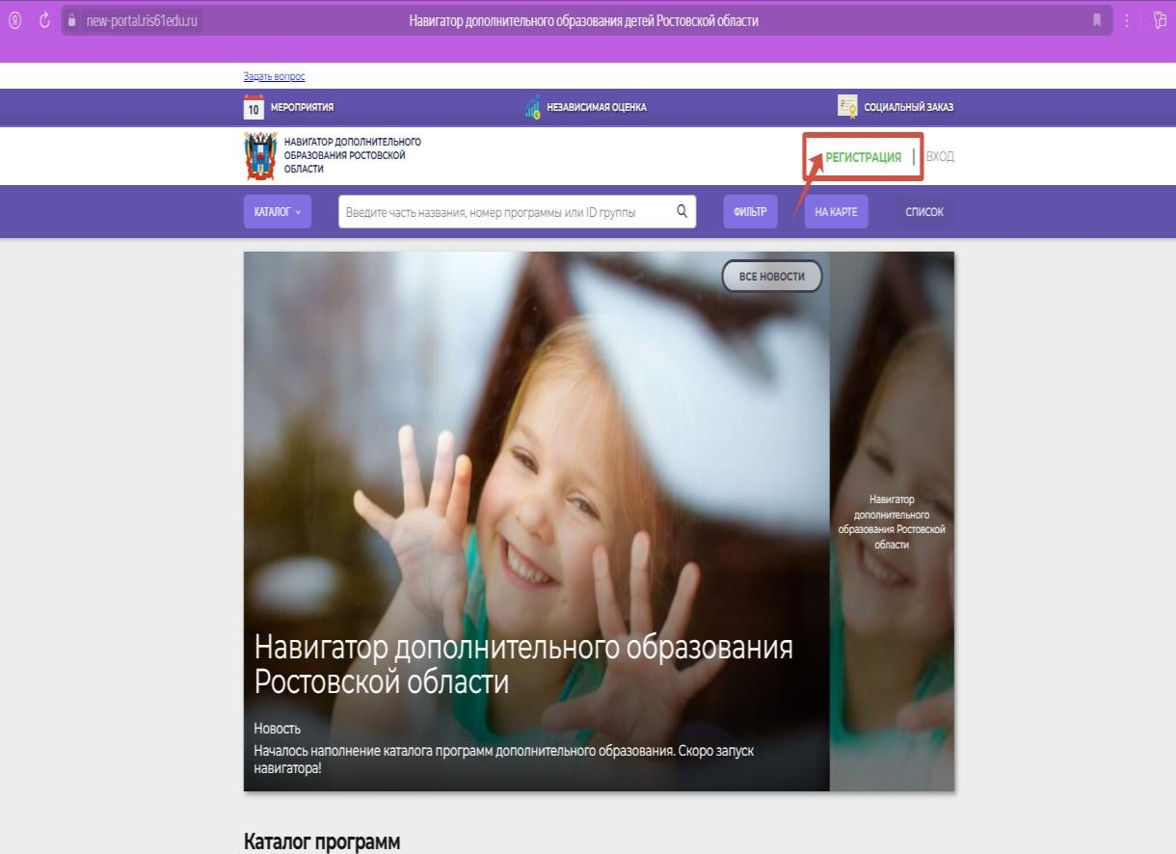
Шаг 3. Заполнить все обязательные поля в регистрационной форме, используя подсказки: - городской округ или муниципальный район, где вы зарегистрированы (выбрать нужный из выпадающего списка); - фамилию, имя, отчество (родителя); - номер мобильного телефона для связи; - действующий адрес вашей электронной почты; - пароль (придумать самостоятельно). Далее следует ознакомиться с Политикой конфиденциальности и пользовательским соглашением и поставить отметку в виде в поле «Я выражаю согласие». После внимательной проверки правильности заполнения личных данных нажать кнопку «Зарегистрироваться». Обращаем ваше внимание на важность правильного и
корректного ввода личных данных, в особенности адреса электронной почты, так как в дальнейшем именно на неё будут приходить уведомления от ИС Навигатор, а также данные для восстановления пароля, в случае его утери и запроса на восстановление.

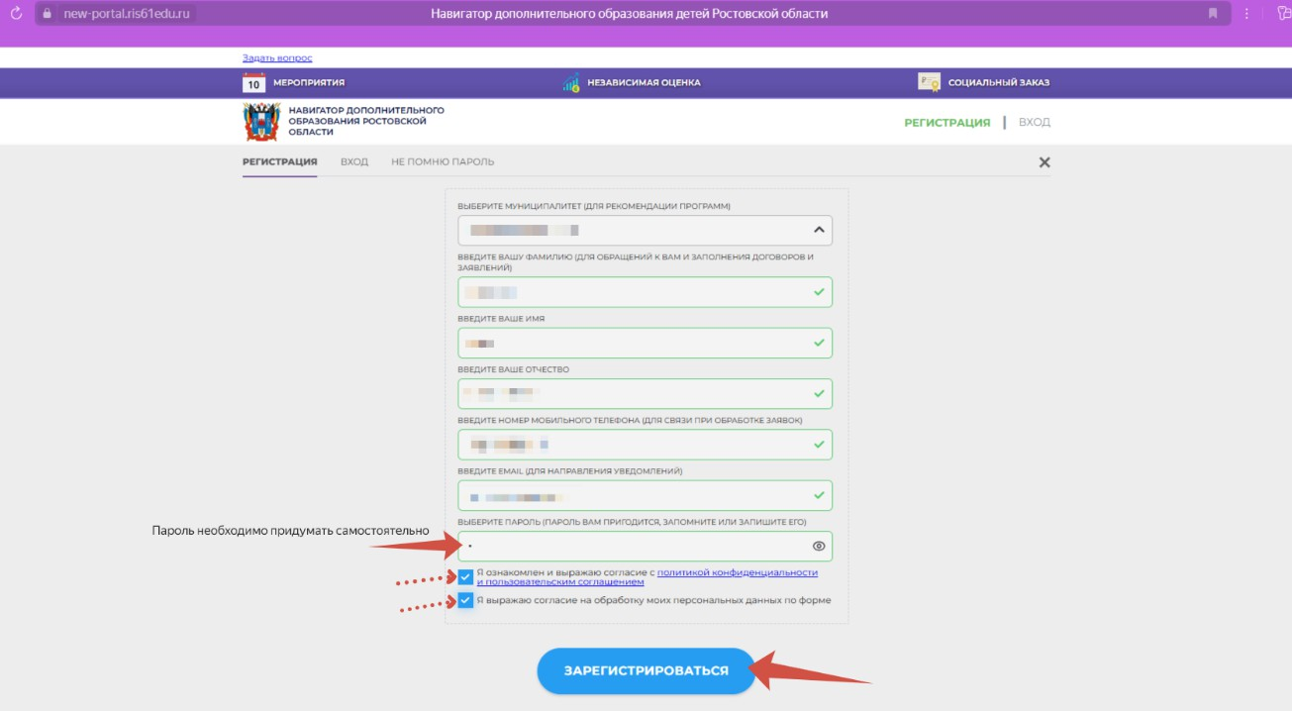

Шаг 4. После успешной регистрации на указанный вами адрес электронной почты поступит сообщение от службы поддержки Навигатора со ссылкой для подтверждения вашего электронного адреса. Если вы не нашли письмо, посмотрите папку «Спам». Обязательно перейдите по ссылке, указанной в письме, чтобы подтвердить свой e-mail и пользоваться всеми возможностями портала.
Шаг 5. После перехода по ссылке, и успешного подтверждения электронного адреса, нажмите на свои ФИО в верхнем правом углу для перехода в личный кабинет.
Шаг7.Вличномкабинетевыберитевкладку«Дети»,нажмите кнопку
«+Добавить ребенка».
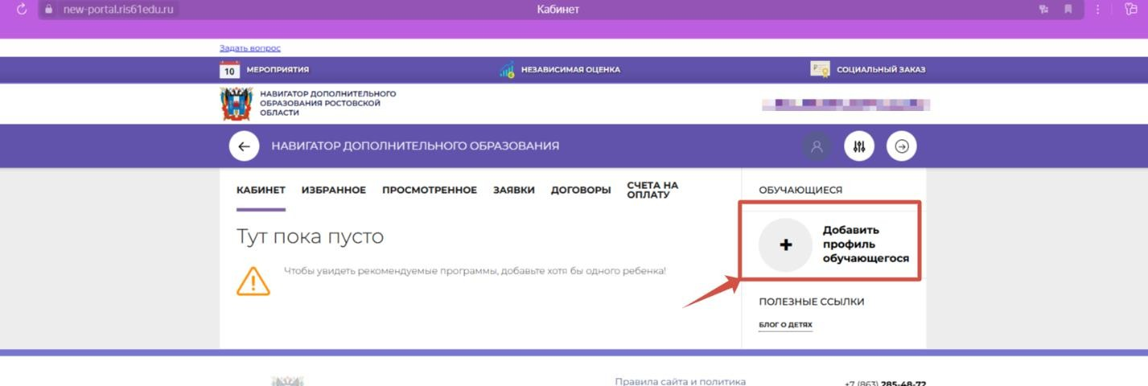
Заполните все поля регистрационной формы:
- фамилия, имя, отчество (ребенка);

- дата рождения.
Проверьте правильность в ведённых вами данных и нажмите кнопку
«Сохранить».Если у вас несколько детей, то вам необходимо снова повторить шаг 6.
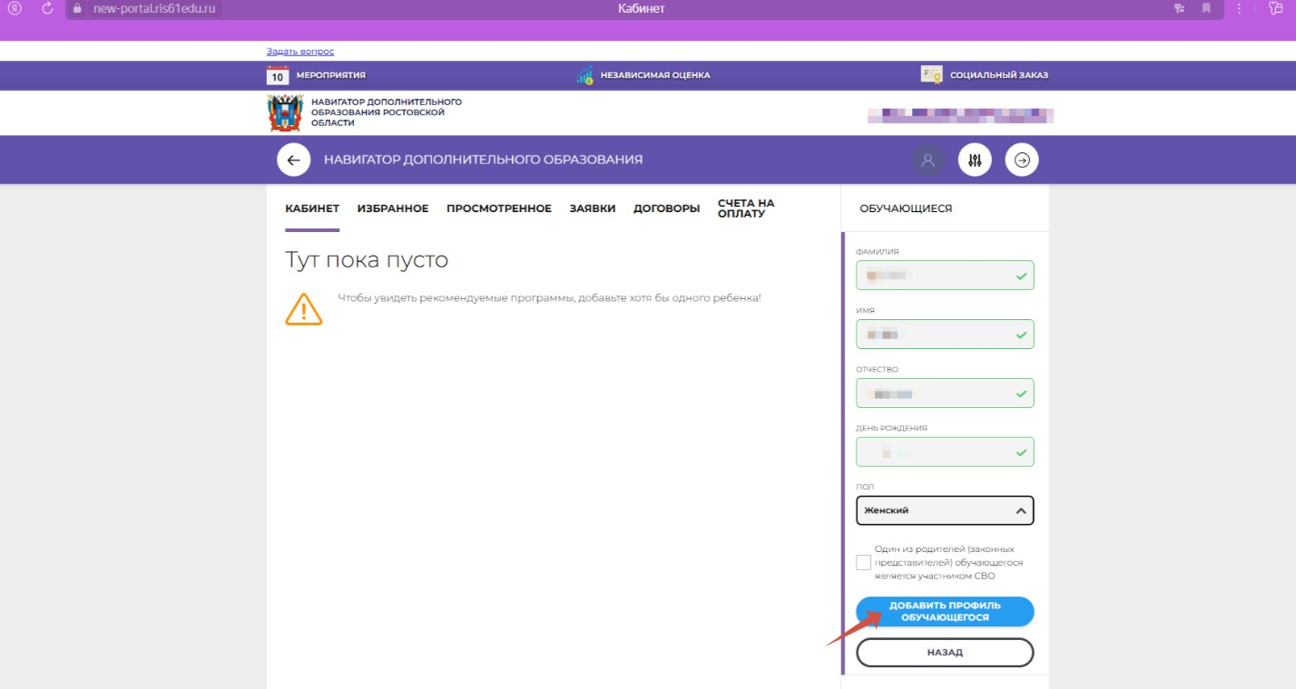

Шаг 7. Для подачи заявки в кружок необходимо ввести в поле «Поиск» название кружка или id программы_________________. По результатам поиска выберите в каталоге программ нужный кружок/секцию, откройте карточку выбранной вами программы с помощью нажатия кнопки «Подробнее».
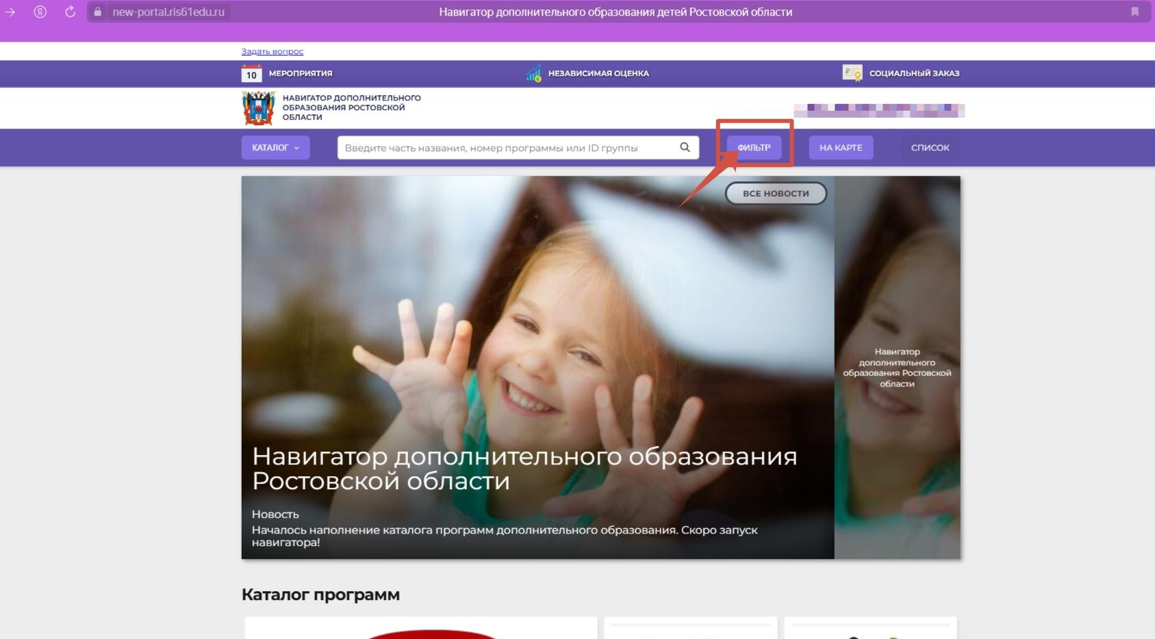
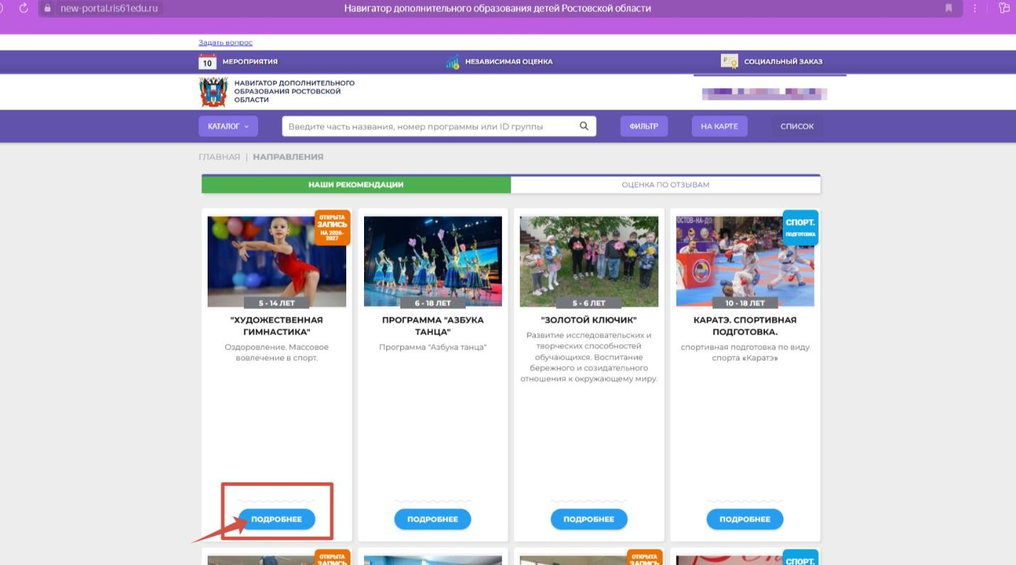

Шаг8.В левом верхнем углу нажмите на кнопку «Записаться».
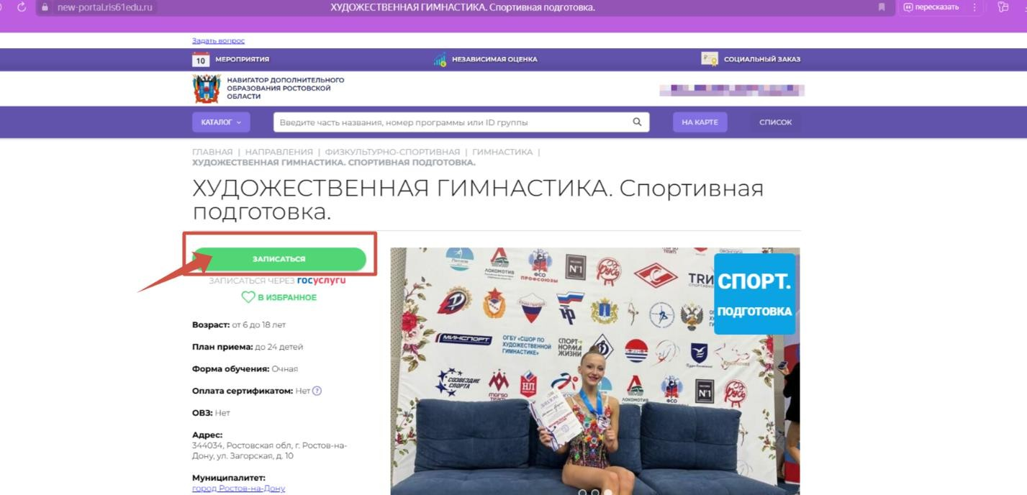

Шаг11.Выбрать группу.
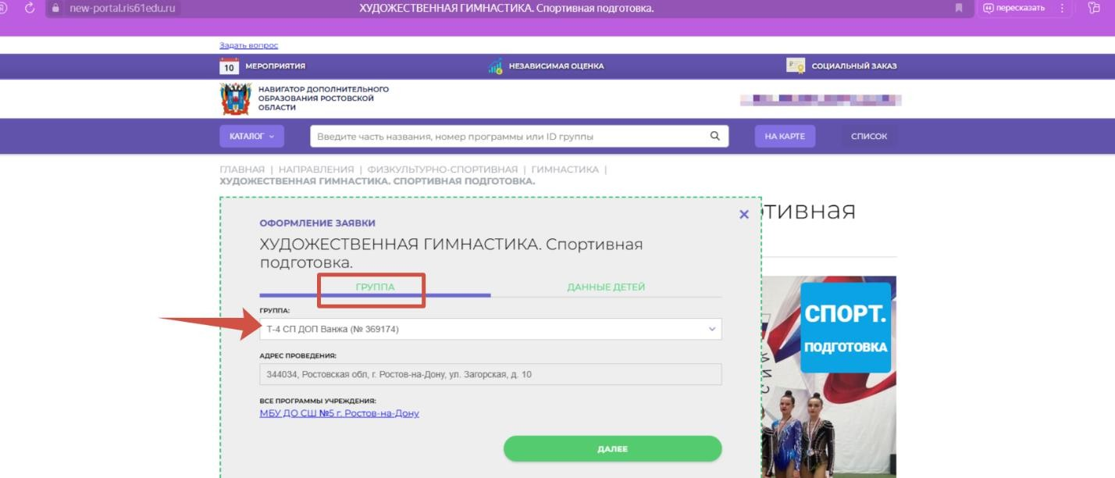

Шаг10.Выбрать ребенка (если есть более 1), поставив галочку и нажать кнопку «Далее».
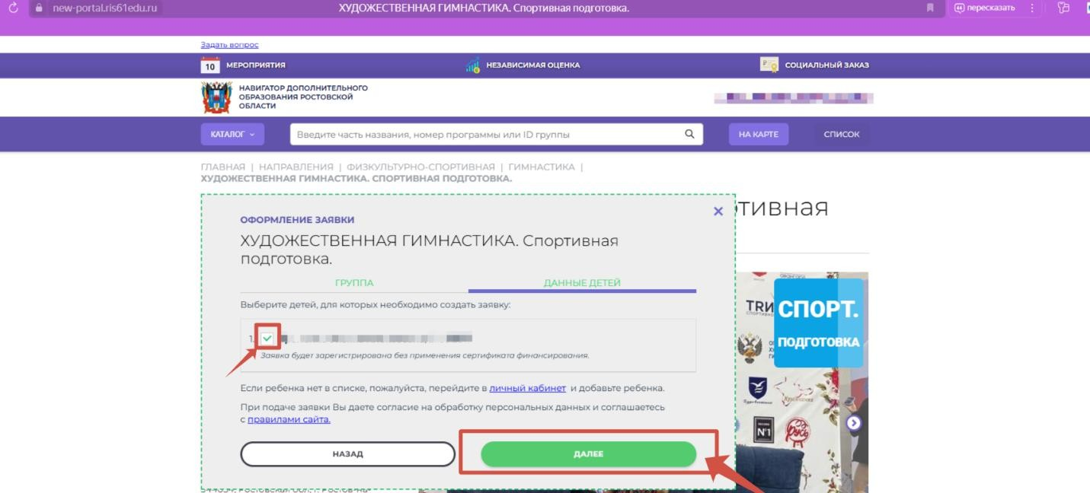
Шаг 11. На электронную почту придет уведомление с контактами организации. ВАЖНО! Если в течение 7 рабочих дней с вами не связались, пожалуйста, обратитесь по указанному номеру для уточнения статуса заявления.
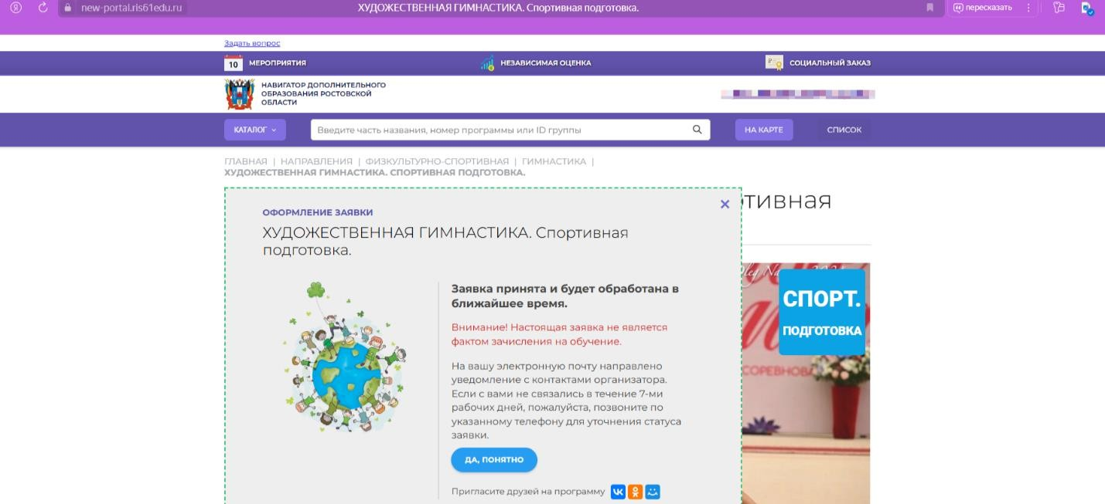

Шаг 12. В личном кабинете Вы сможете отслеживать текущий статус заявки.
